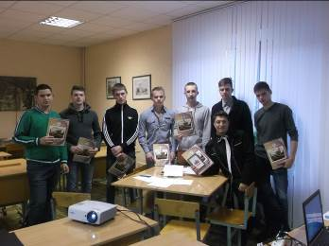
Учащиеся отделения активно участвуют в спортивных соревнованиях, олимпиадах, конкурсах, в научно-практических конференциях, неизменно занимая призовые места.

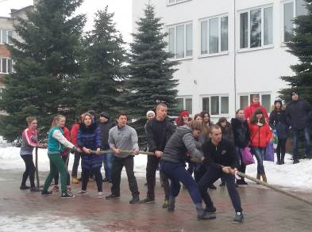
Залогом успеха в осуществлении своей будущей профессиональной деятельности учащиеся отделения считают дисциплинированность, соблюдение этических норм, поддержание высокой деловой и личной репутации, ведение здорового образа жизни, постоянное повышение своего духовного и физического уровня.
Мы не просто создаём все необходимые условия для получения качественного образования, но и делаем учёбу интересной.
Получив образование на нашем отделении, вы будете востребованы на рынке труда.
Уважаемые абитуриенты!
Приглашаем вас поступать на отделение «Технология деревообрабатывающих производств». Мы уверены, что вы не ошибётесь в своём выборе.

ТРУДИТЕСЬ ВЕЗДЕ,
ТВОРИТЕ ВСЕГДА,
НЕ ПРОПАДЁТЕ НИКОГДА!

Адрес: ул. Гагарина, 41, 210017, г.Витебск, Республика Беларусь
Телефоны: 8 (0212) 23 29 30, 23 12 60, 23 27 57, 53 06 08
e-mail: vitgtk@mail.ru
www.vitgtk.belstu.by
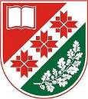

Филиал учреждения образования
«Белорусский государственный технологический университет»
«Витебский государственный
технологический колледж»

Отделение
«Технология
деревообрабатывающих производств»

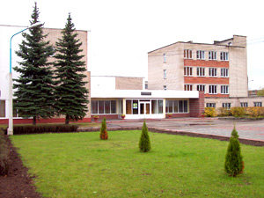

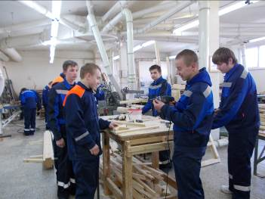
Отделение было создано в 1995 году. На отделении обучаются учащиеся из всех областей Республики Беларусь.

Обучение осуществляется:
на уровне профессионально-технического образования:
- 2 года 10 месяцев на основе общего базового образования с получением общего среднего образования с получением квалификаций «Рамщик», «Станочник деревообрабатывающих станков», «Столяр»;
- 10 месяцев на основе общего среднего образования с получением квалификаций «Рамщик», «Станочник деревообрабатывающих станков»;
на уровне среднего специального образования:
- 1 год 10 месяцев на основе ПТО (для имеющих профессии «Рамщик», «Станочник деревообрабатывающих станков») с присвоением квалификации «Техник-технолог».

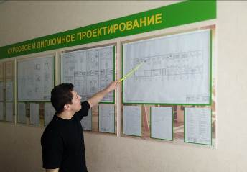
После получения среднего специального образования выпускники колледжа имеют возможность получить высшее образование в сокращённые сроки (4 года) в Белорусском государственном технологическом университете (г.Минск).

Сферой профессиональной деятельности специалиста являются:
деревообрабатывающие предприятия, лесозаготовительные, лесохозяйственные и промышленные предприятия всех форм собственности, имеющие цеха и участки переработки и изготовления изделий из древесины и древесных материалов.
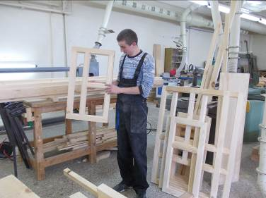
Объекты труда рабочего:
- древесина различных пород;
- лесоматериалы;
- пиломатериалы;
- древесные плитные материалы;
- процессы обработки древесины и древесных материалов.

